Практическая работа №1

Диспетчер задач Windows

Цель работы: Практическое знакомство управлением вводом/ выводом в ОС Windows и кэширование операций ввода/вывода

Задание 1 Работа диспетчер задач

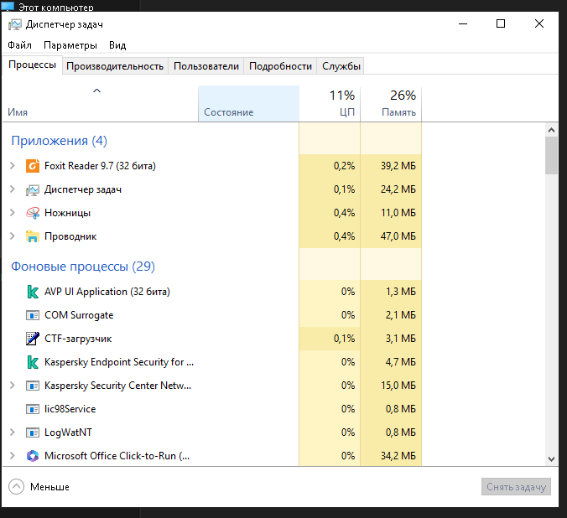2

Рисунок 1- диспетчер задач – Процессы

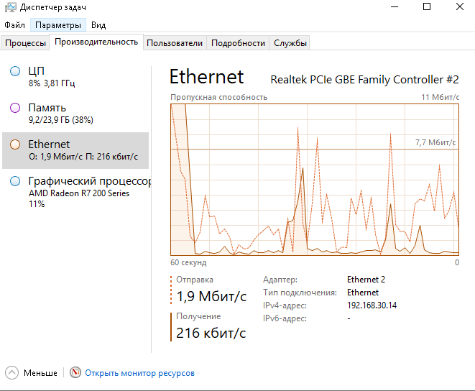

Задание 2. Командная строка

Изучаем командной строки

Schtasks- выводит выполнение команд по расписанию

Start- запуск

Taskkill- завершение

Cd/- корневой каталог

Cd windows- переход в каталог Windows

Dir- просмотр содержимого каталога

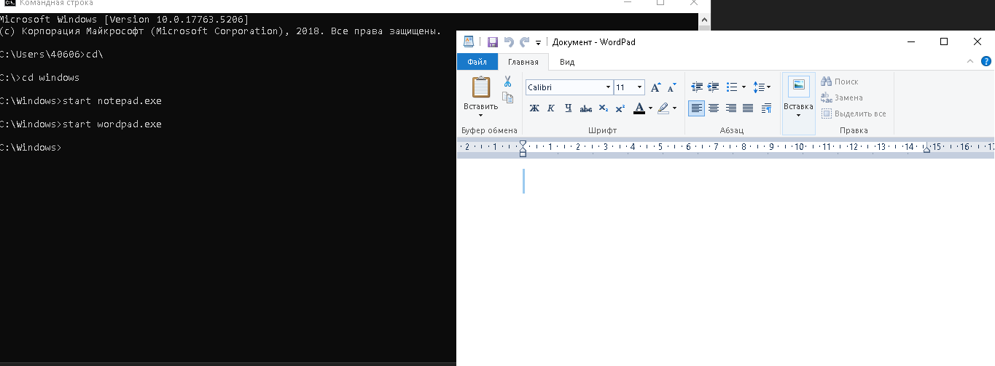

Рисунок 3- открытие и закрытие WordPad через запрос в командной строке

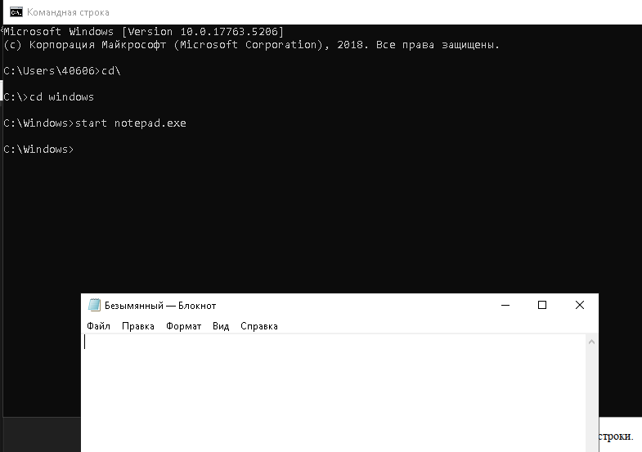

Рисунок 4 – открытие блокнота через командную строку

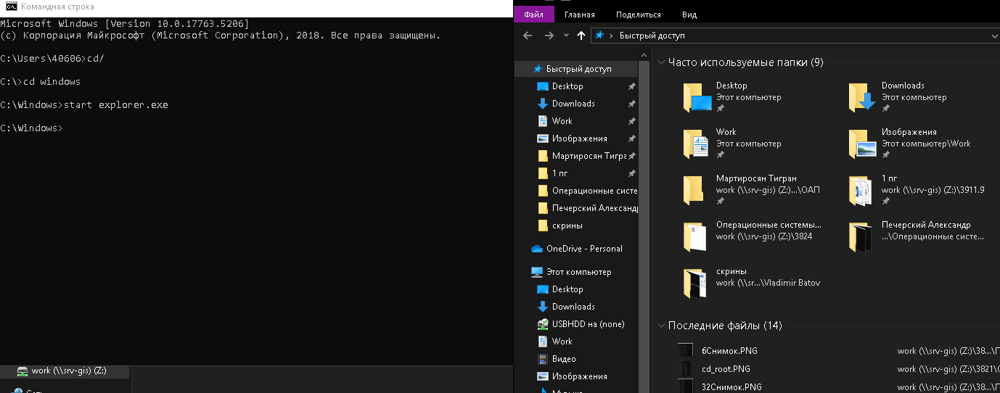

Рисунок 5- открытие быстрого доступа через консоль

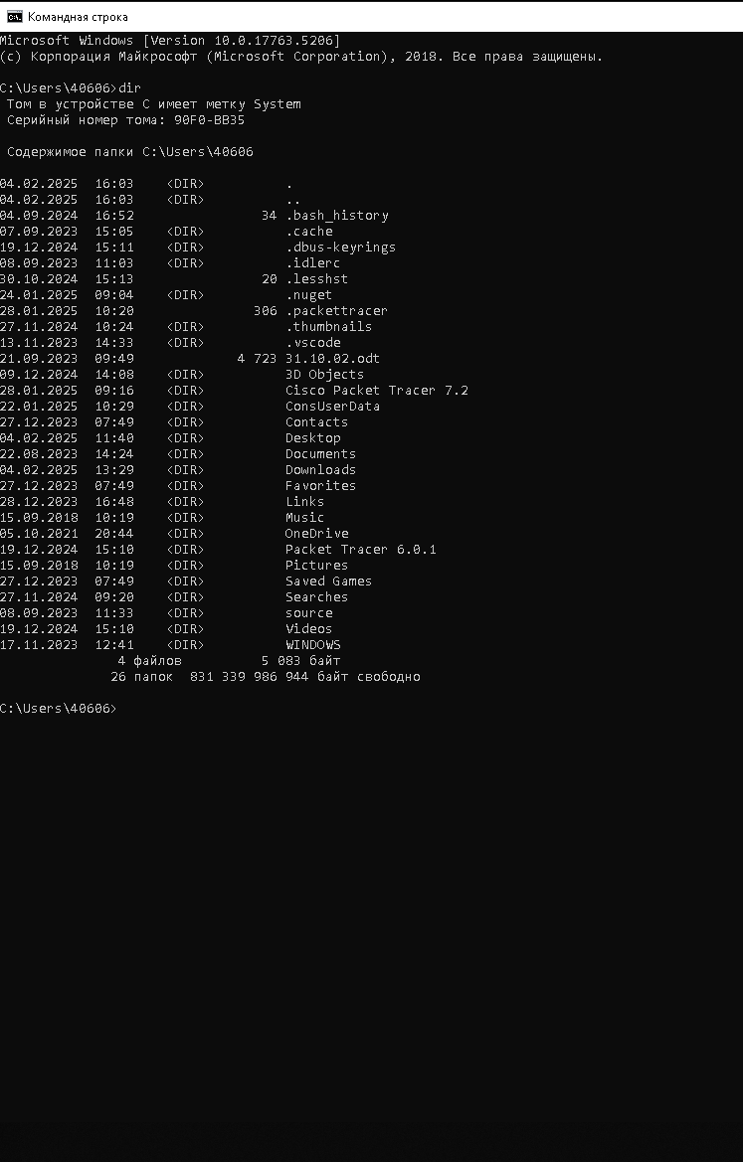

Рисунок- 6 Отображение списков файлов и подкаталогов каталога в командной строке

Рисунок- 7 отображает и изменяет запланированные задачи 